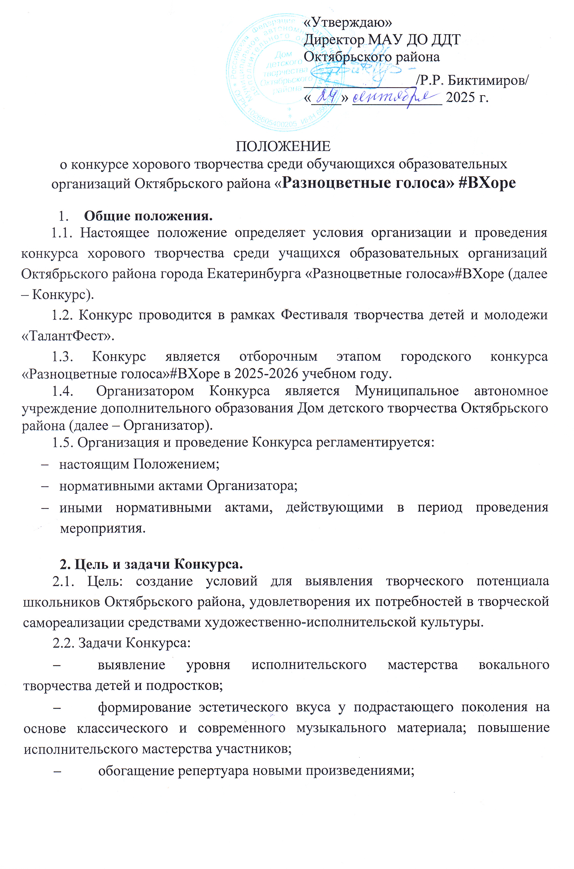
- выявление лучших творческих детских коллективов и творчески одаренных детей образовательных учреждений района;
- пропаганда, развитие и популяризация вокально-хорового искусства.
3. Участники Конкурса.
3.1. К участию в Конкурсе приглашаются учащиеся муниципальных образовательных организаций общего и дополнительного образования Октябрьского района города Екатеринбурга. Возраст участников от 7 до 18 лет.
3.2. Принимая участие в Конкурсе, родители участников и педагоги соглашаются:
3.2.1. с требованиями данного положения и дают согласие на предоставление, использование и обработку персональных данных в соответствии с нормами Федерального закона №152-ФЗ от 27 июля 2006 года (в действующей редакции) «О персональных данных» (фамилия, имя, отчество, наименование образовательной организации, класс, результаты участия в мероприятии, вид и степень диплома);
3.2.2. с тем, что фото- и видеосъемка на мероприятии будет осуществляться без их непосредственного разрешения. Фото и видеоматериалы остаются в распоряжении Организатора с правом последующего некоммерческого использования;
3.2.3. с тем, что в случае изменения формата проведения мероприятия на дистанционный, конкурсные материалы, присланные в цифровом виде, остаются в распоряжении Организатора с правом последующего некоммерческого использования.
4. Порядок организации и проведения Конкурса.
  - Конкурс проводится 16 января 2026 года.
  - Место проведения: МАУ ДО ДДТ Октябрьского района, по адресу: ул. Куйбышева, 111. Время будет объявлено дополнительно.
  - Формат проведения конкурса определяет Организатор.
  - Конкурс проводится в 3 номинациях:
- «Академический хор»;
- «Народный хор»;
- «Эстрадный хор».
4.5. Возрастные группы участников (для разновозрастных составов группа определяется по максимальному количеству участников данного возраста):
- младшая (1-4 классы);
- средняя (5-8 классы);
- старшая (9-11 классы).
4.6. Заявка на участие в Конкурсе принимается до 13 января 2026 года включительно по данной ссылке: https://forms.gle/g5Jn3uKeKZtUFkPT6
За достоверность сведений, указанных в заявке, ответственность несут руководители участников или иные представители участников.
4.7. Участники исполняют два разнохарактерных произведения, общей продолжительностью не более 7 минут.
5. Жюри Конкурса
5.1. В состав жюри Конкурса входят ведущие специалисты города, работающие в данном направлении. Представители коллективов-участников не входят в состав жюри.
5.2. Система оценивания выступлений участников Конкурса указана в Приложении № 2.
5.3. Жюри имеет право присуждать не все места, дублировать места в номинациях, присуждать специальные призы.
5.4. Оценочные листы членов жюри конфиденциальны, демонстрации или выдаче не подлежат.
6. Подведение итогов, награждение участников.
6.1. Подведение итогов Конкурса и объявление результатов проводится в день проведения мероприятия.
Итоги подводятся отдельно в каждой номинации и в каждой возрастной группе.
6.2. Победители и призёры Конкурса награждаются электронными дипломами. Педагоги, подготовившие призёров и победителей Конкурса, награждаются электронными благодарственными письмами.
Электронные дипломы и благодарственные письма будут высланы на указанную в заявке электронную почту 21-22 января 2026 года.
6.2. Информация по итогам проведения Конкурса размещается на сайте https://ddtor.ru/ в разделе «Районные мероприятия».
7. Данные об Организаторе Конкурса.
МАУ ДО ДДТ Октябрьского района г. Екатеринбурга, ул. Куйбышева, 111. Телефон для справок: 254-01-38
Ответственный за проведение Конкурса – педагог-организатор:
Шляймер Людмила Сергеевна (+7 902 87 12 188), shlyaimer@mail.ru

Приложение №1.
Требования к видео материалам
(на случай изменения формата проведения
Конкурса «Разноцветные голоса»#ВХоре на дистанционный)

- Видео файл должен содержать одно произведение в исполнении хорового коллектива.
- На каждый номер заполняется отдельная заявка и загружается активная ссылка.
2. Видеозапись должна обязательно содержать представление коллектива и название произведения. Представление может быть устным (голосовая запись) или оформлено текстовым титром в начале видео.
3. Съемка должна производиться в горизонтальной ориентации, без выключения и остановки видеокамеры, с начала и до конца исполнения композиции, монтаж не допускается.
Видео, необходимо снимать на статическую камеру (камера должна быть установлена на устойчивой поверхности).
Недопустимо: видео низкого качества, «дрожание» камеры, «наезды» для укрупнения плана, «отъезды», остановка в работе видеокамеры во время записи выступления, видео, записанное против окна или в темном помещении.
4. Видеозапись выступления загружается на ресурс со сроком хранения не менее года (mail, yandex диск, google диск и пр.); рекомендуемое разрешение составляет 1280x720, соотношение сторон в пропорции 16:9; формат файла avi, mpg4, wmv.
5. В случае несоответствия видеозаписи вышеуказанным требованиям, выступление данного участника оцениваться не будет.

Приложение № 2.
Система оценивания выступления участников
Конкурса «Разноцветные голоса»#ВХоре
 | Критерии | Баллы
1. | Уровень вокально-хоровых навыков: вокальное мастерство | 1-5
2. | Точность и чистота интонирования | 1-5
3. | Ансамблевое звучание | 1-5
4. | Соответствие стилю, манере исполнения, исполнительская интерпретация | 1-5
5. | Сценическая культура | 1-5
 | Премиальный бал за оригинальность исполнения | 1
 | Максимально | 26

Результат:
Гран-При: 26 баллов (номинируется один коллектив)
Лауреат 1 степени: 24-25 баллов;
Лауреат 2 степени: 22-23 балла;
Лауреат 3 степени: 20-21 балл;
Дипломант 1 степени: 18-19 баллов;
Дипломант 2 степени: 16-17 баллов;
Дипломант 3 степени: 14-15 баллов;
Участник: 13 и менее баллов.

